Projet I320 Shoot Em Up


Introduction
Le but de ce projet est de réaliser un jeu de type Shoot Em up avec les contraintes du cahiers des charges qui sont les suivantes :
- L’espace de jeu contient au minimum 5 obstacles infranchissables (ni par le joueur, ni par les ennemis). Ils peuvent cependant être détruits.
- Le joueur se déplace au moyen de touches du clavier.
- Le joueur peut tirer (balles, missiles, boules de neige, popcorn, …). L’analyse fonctionnelle montre clairement les modalités de tir (cooldown, rafale, recharge, …)
- Les ennemis sont nombreux : au moins 10 dès le départ.
- Un score est maintenu et affiché.

Planification
Il n’y pas vraiment de réelle planification car le professeur n’en n’as pas demandé une mais on peut quand même trouver la liste des taches a faire via le projet que j’ai du créer sur mon Github.

Analyse fonctionnelle
L’analyse fonctionnelle est aussi sur mon projet GitHub, chaque taches a une description précise qui explique comment cela doit marcher.

Conception
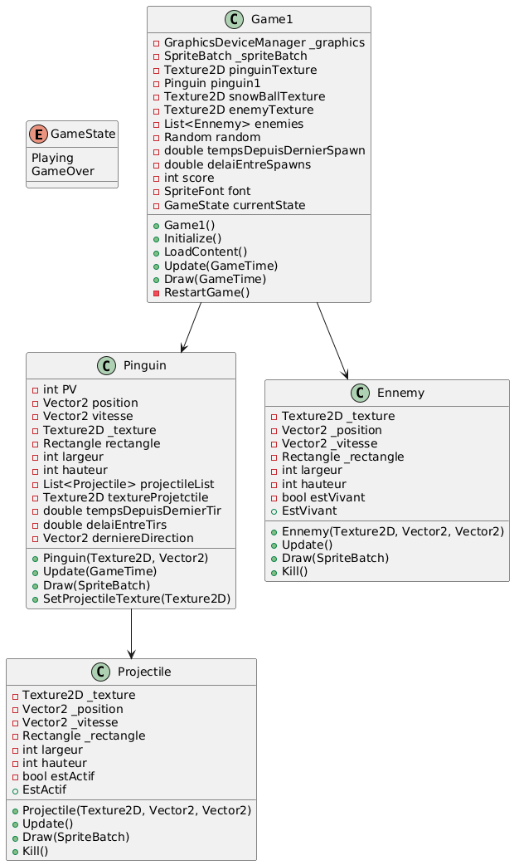
Voici le diagramme UML de mon code.
Game1 est la ou se déroule mon jeu, en premier dans LoadContent les textures du pinguin, projectile, de l’ennemi, et des texte sont chargées puis les 10 ennemis qui doivent apparaitre au début sont aussi chargés. Ensuite dans Update il y a toute la logique du jeu qui est exécutée chaque seconde qui en premier vérifie si le jeu est en Game Over ou pas puis gère tout ce qui est lié au pinguin et ensuite s’occupe des déplacements des ennemis et finalement vérifie les collisions entre les projectiles et les ennemis et les ennemis et le pinguin. Et finalement la méthode Draw affiches les textures de tout les éléments visible à l’écran (fond, pinguin, ennemis, projectiles, score, Game over).

IA et problèmes rencontrés
L’IA m’as été d’un grande aide pour ce projet pour plusieurs raisons, premièrement car ce projet est un condensé de 3 autres ce qui rend les délais très difficiles à respecter ce qui a fait que j’ai avancé pendant les vacances. L’IA m’a surtout aidé a la familiarisation avec Mono Game (qui est tout nouveau pour moi), car il y a plusieurs méthodes qui chacune doivent êtres utilisées pour que le jeu fonctionne correctement. La 2e chose pour laquelle l’IA m’a aidé ce sont les vecteurs (que je n’avais jamais utilisé) et le système d’axe qui pour je ne sais quelle raison est inversé. J’ai rencontré quelque problèmes mineurs comme les ennemis qui apparaissaient en dehors des limites etc… mais rien de grave sauf un problème que je n’ai toujours pas réussi à résoudre c’est le fait que mon personnage se déplace plus vite en diagonal qu’en allant de bas en haut ou de droite à gauche. Le problème est lié au fait que qu’en allant à gauche ou à droite le personnage se déplace d’une distance « a » et en allant en haut ou en bas le personnage se déplace d’une distance « b », mais quand il se déplace en diagonale il avance à la fois horizontalement et verticalement ce qui fait que la distance parcourue sur l’écran n’est pas simplement « a + b » mais plutôt la longueur de l’hypoténuse d’un triangle rectangle formé par « a » et « b », ce qui donne c = √(a² + b²) selon le théorème de Pythagore, et comme « c » > a, b, le personnage se déplace plus vite en diagonale. Même en ayant compris tout ça je n’arrive pas à le corriger dans mon code, j’ai demandé à l’IA ce que ça donnerait de le corriger et elle à commencer à me parler de « normaliser » le vecteur et comme ce sont des termes que je ne maitrise pas complètement/comprend, j’ai préféré ne pas modifier mon code.

